Mục tiêu:
- Giao tiếp được với LED 7 đoạn
- Giao tiếp được với LED ma trận

Tham khảo:
- Tài liệu hướng dẫn thí nghiệm, chương 4
- Atmel-2505-Setup-and-Use-of-AVR-Timers_ApplicationNote_AVR130.pdf

Bài 2
- Kết nối 1 port của AVR vào header J34. Kết nối 2 chân port khác vào tín hiệu nLE0 và nLE1 trên header J82. Set jumper để cấp nguồn cho LED 7 đoạn
- Sử dụng các chương trình mẫu trong tài liệu hướng dẫn thí nghiệm, viết chương trình hiển thị số 0123 lên 4 LED 7 đoạn, sử dụng timer 0 để quét LED với tần số quét 50Hz.

Bài 3
- Kết nối port của AVR vào dip Switch, giả sử đó là PORTA
- Viết chương trình hiện giá trị PORTA * 9 lên 4 LED 7 đoạn.
- Thay đổi giá trị dip switch và quan sát kết quả

Bài 4
- Kết nối các tín hiệu cần thiết để điều khiển LED ma trận. .
- Sử dụng chương trình mẫu, chỉnh sửa nếu cần thiết để hiển thị chữ ‘A’ lên LED ma trận. Quét LED ma trận sử dụng timer để tạo delay với tần số quét 25 Hz.
- Chỉnh sửa chương trình để đạt tần số quét là 125Hz.

Nhóm L09
Tổ 3
Trịnh Quang Huy 2110211
Nguyễn Ngọc Khanh 2111474
Trương Quốc Khánh 2111501

Bài 2
- Trả lời các câu hỏi
  - Để có tần số quét là 50Hz, một LED sẽ sáng 1 lần trong bao lâu?
Một LED sẽ sáng 1 lần trong [1/(50Hz) ] = 0,02s để có tần số quét là 50Hz
  - Cấu hình timer như thế nào để có độ trễ này
    - Chọn timer0 mode Normal, hệ số chia N = 1, ta nạp giá trị ban đầu cho bộ đếm là -160 (tức là mỗi lần cờ TOV0 tràn khi bộ đếm đếm được 161 xung), ta sẽ có chương trình delay 0,02s.
    - Trong chương trình, nhóm em sử dụng delay 5ms để quét LED ổn định hơn nên chọn hệ số chia N = 8, giá trị ban đầu là -250, viết vòng lặp cho TOV0 tràn 20 lần.
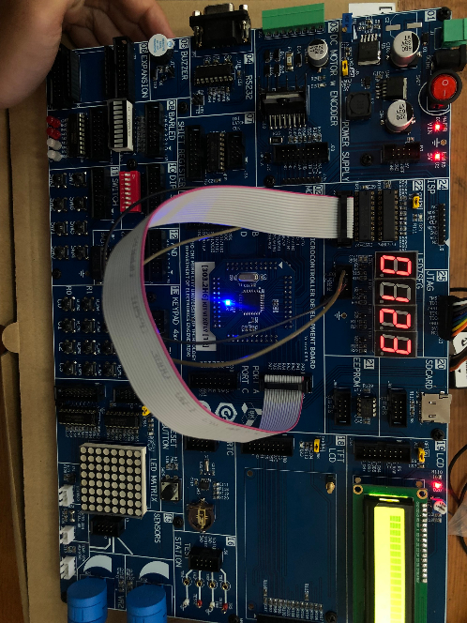
- Mã nguồn và chú thích

.DEF COUNT=R20
.EQU TP=-250 ;GIA TRI DAT TRUOC TIMER0
.EQU NUM=20 ;SO LAN CO TOV0 TRAN

.EQU OUTPORT=PORTA ;PA LA OUTPUT DATA
.EQU OUTPORT_DDR=DDRA
.EQU CONT_LED=PORTB ;PB LA TIN HIEU DIEU KHIEN LED
.EQU CONT_LED_DDR=DDRB
.EQU CONT_ONLED=1 ;VI TRI BIT ON LED
.EQU LED_DATA=0 ;VI TRI BIT ENABLE DATA

MAIN:
LDI R16,HIGH(RAMEND)
OUT SPH,R16
LDI R16,LOW(RAMEND)
OUT SPL,R16
LDI COUNT,NUM ;NAP GIA TRI DEM SO LAN CO TOV0 TRAN
LDI R17,0
OUT TCCR0A,R17 ;CHON MODE NOR
LDI R17,0
OUT TCCR0B,R17
LDI R17,$FF
OUT OUTPORT_DDR,R17
OUT CONT_LED_DDR,R17

CBI CONT_LED,LED_DATA ;NGAT DUONG DAN DATA
CBI CONT_LED,CONT_ONLED ;NGAT KET NOI LED
START:
RCALL SCAN_4LA
RJMP START

;.............................
SCAN_4LA:
LDI R18,4 ;R18=SO LAN QUET LED
LDI R19,$FE ;MA QUET LED ANODE CHUNG
LDI R21,3 ;GIA TRI BAT DAU

LOOP:
;TAT HET LED
LDI R17,$FF
OUT OUTPORT,R17
SBI CONT_LED,CONT_ONLED
CBI CONT_LED,CONT_ONLED

MOV R17,R21 ;R21 LA SO HIEN THI TREN LED
RCALL BCD_LED7A
OUT OUTPORT,R17
SBI CONT_LED,LED_DATA ;DUA MA LED HIEN THI RA NGOAI
CBI CONT_LED,LED_DATA
OUT OUTPORT,R19 ;CHI DINH VI TRI LED HIEN THI
SBI CONT_LED,CONT_ONLED
CBI CONT_LED,CONT_ONLED
RCALL DELAY_5MS
;QUET LED KE TIEP
LSL R19
INC R19
DEC R21 ;TANG SO HIEN THI CHO LED KE TIEP
DEC R18 ;GIAM SO LAN QUET LED
BRNE LOOP
RET
;...............................
DELAY_5MS:
LDI R17,TP
OUT TCNT0,R17 ;NAP GIA TRI BAT DAU DEM
LDI R17,$02
OUT TCCR0B,R17 ;TIMER0 CHAY, HE SO CHIA N=8
WAIT:
IN R17,TIFR0
SBRS R17,TOV0
RJMP WAIT
OUT TIFR0,R17 ;NAP LAI BIEN COUNT, XOA CO TOV0
LDI R17,0
OUT TCCR0B,R17 ;DUNG TIMER
DEC COUNT ;DEM SO LAN TRAN CO TOV0
BRNE DELAY_5MS
LDI COUNT,NUM ;NAP LAI SO DEM
RET
;................................
TABLE: .DB $C0,$F9,$A4,$B0,$99,$92
.DB $82,$F8,$80,$90,$88,$83
.DB $C6,$A1,$86,$8E
;R17 LA OFFSET
;KET QUA LUU LAI R17
BCD_LED7A:
LDI ZH,HIGH(TABLE<<1)
LDI ZL,LOW(TABLE<<1)
ADD ZL,R17
CLR R16
ADC ZH,R16
LPM R17,Z
RET

Bài 3
- Trả lời các câu hỏi
  - Giá trị PORTA * 9 là số có bao nhiêu bit
PORTA có 8 bit, vậy nên PORTA * 9 là số có 12 bit
  - Làm thế nào để hiển thị từng chữ số lên 4 LED?
Ta viết chương trình con chia cho 10 bằng thuật toán trừ số đó liên tục cho 10, để thu được:
    - Lần thứ nhất gọi chương trình con chia cho 10, ta thu được số dư là BCD hàng đơn vị, phần thương là 3 chữ số hàng nghìn, hàng trăm và hàng chục.
    - Lần thứ hai gọi chương trình con chia cho 10, ta thu được số dư là BCD hàng chục, phần thương là 2 chữ số hàng nghìn và hàng trăm
    - Lần thứ ba gọi chương trình con chia cho 10, ta thu được số dư là BCD hàng trăm, phần thương là 1 chữ số hàng nghìn
    - Vậy, ta đã tách được các số ra, tiếp theo ta gọi bảng để truy mã 7 đoạn của từng chữ số, các phép toán đều được thực hiện trên 1 WORD nào đó vì PORTA * 9 là số 12 bit.
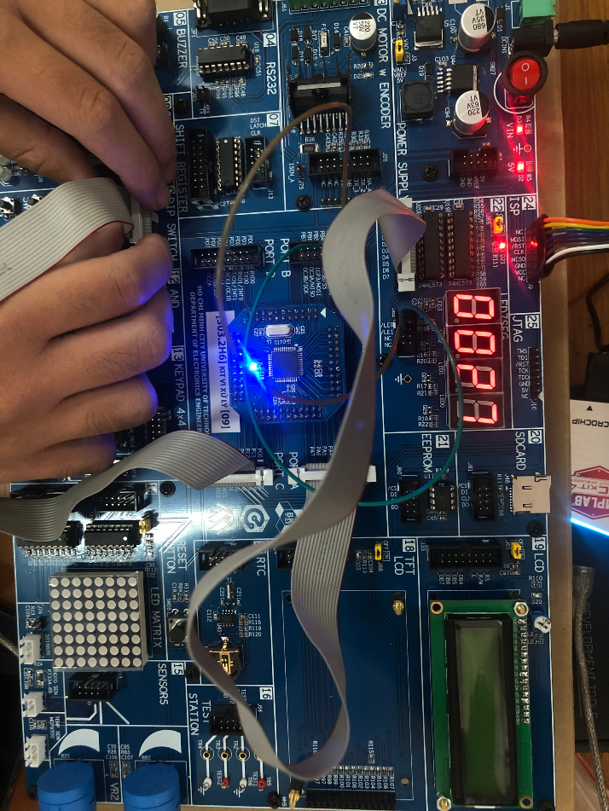
- Mã nguồn và chú thích

.DEF COUNT=R20
.EQU TP=-250 ;GIA TRI DAT TRUOC TIMER0
.EQU NUM=20 ;SO LAN CO TOV0 TRAN

.EQU INPORT=PINC ;PD LA DATA VAO
.EQU INPORT_DDR=DDRC
.EQU OUTPORT=PORTA ;PA LA OUTPUT DATA
.EQU OUTPORT_DDR=DDRA
.EQU CONT_LED=PORTB ;PB LA TIN HIEU DIEU KHIEN LED
.EQU CONT_LED_DDR=DDRB
.EQU CONT_ONLED=1 ;VI TRI BIT ON LED
.EQU LED_DATA=0 ;VI TRI BIT ENABLE DATA

MAIN:
LDI R16,HIGH(RAMEND)
OUT SPH,R16
LDI R16,LOW(RAMEND)
OUT SPL,R16
LDI COUNT,NUM ;NAP GIA TRI DEM SO LAN CO TOV0 TRAN
LDI R17,0
OUT TCCR0A,R17 ;CHON MODE NOR
LDI R17,0
OUT TCCR0B,R17
LDI R17,0
OUT INPORT_DDR,R17
LDI R17,$FF
OUT OUTPORT_DDR,R17
OUT CONT_LED_DDR,R17

CBI CONT_LED,LED_DATA ;NGAT DUONG DAN DATA
CBI CONT_LED,CONT_ONLED ;NGAT KET NOI LED
START:

RCALL SCAN_4LA
RJMP START

;.............................
SCAN_4LA:
LDI R25,4 ;R18=SO LAN QUET LED
LDI R19,$FE ;MA QUET LED ANODE CHUNG

LDI XL,LOW($0100)
LDI XH,HIGH($0100)
IN R17,INPORT
LDI R16,9 ;R17=R17*9
MUL R17,R16
MOV R22,R0 ;R22 LA BYTE THAP
MOV R23,R1 ;R23 LA BYTE CAO

RCALL SPLIT_16BIN_BCD
ST X+,R18 ;CAT HANG DON VI

RCALL SPLIT_16BIN_BCD
ST X+,R18 ;CAT HANG CHUC

RCALL SPLIT_16BIN_BCD
ST X+,R18 ;CAT HANG TRAM

ST X+,R22 ;CAT HANG NGHIN

LDI XL,LOW($0100)
LDI XH,HIGH($0100)

LOOP:

;TAT HET LED
LDI R17,$FF
OUT OUTPORT,R17
SBI CONT_LED,CONT_ONLED
CBI CONT_LED,CONT_ONLED

LD R21,X+ ;LAY LAI CAC SO HIEN THI (DONVI-CHUC-TRAM-NGHIN)
MOV R17,R21 ;R21 LA SO HIEN THI TREN LED
RCALL BCD_LED7A
OUT OUTPORT,R17
SBI CONT_LED,LED_DATA ;DUA MA LED HIEN THI RA NGOAI
CBI CONT_LED,LED_DATA

OUT OUTPORT,R19 ;CHI DINH VI TRI LED HIEN THI
SBI CONT_LED,CONT_ONLED
CBI CONT_LED,CONT_ONLED
RCALL DELAY_5MS
;QUET LED KE TIEP
LSL R19
INC R19
DEC R25 ;GIAM SO LAN QUET LED
BRNE LOOP
RET
;...............................
DELAY_5MS:
LDI R17,TP
OUT TCNT0,R17 ;NAP GIA TRI BAT DAU DEM
LDI R17,$02
OUT TCCR0B,R17 ;TIMER0 CHAY, HE SO CHIA N=8
WAIT:
IN R17,TIFR0
SBRS R17,TOV0
RJMP WAIT
OUT TIFR0,R17 ;NAP LAI BIEN COUNT, XOA CO TOV0
LDI R17,0
OUT TCCR0B,R17 ;DUNG TIMER
DEC COUNT ;DEM SO LAN TRAN CO TOV0
BRNE DELAY_5MS
LDI COUNT,NUM ;NAP LAI SO DEM
RET
;................................
TABLE: .DB $C0,$F9,$A4,$B0,$99,$92
.DB $82,$F8,$80,$90,$88,$83
.DB $C6,$A1,$86,$8E
;R17 LA OFFSET
;KET QUA LUU LAI R17
BCD_LED7A:
LDI ZH,HIGH(TABLE<<1)
LDI ZL,LOW(TABLE<<1)
ADD ZL,R17
CLR R16
ADC ZH,R16
LPM R17,Z
RET

;.............................
;CTC PHEP CHIA R17:R16
;TRA VE R22=KQ (->BYTE THAP) ;R18= SO DU (<-BYTE THAP)
SPLIT_16BIN_BCD:
CLR R24 ;BIEN DEM
LOOP1:
INC R24
SUBI R22,10 ;R22 LA BYTE THAP
BRCC LOOP1
SUBI R23,1 ;SBCI R23,0// R23 LA BYTE CAO
BRCC LOOP1

LDI R16,10
CLR R17
ADD R22,R16 ;R22 LA BYTE THAP CHUA SO DU
ADC R23,R17
DEC R24 ;KET QUA
PUSH R22
PUSH R24
POP R22
POP R18
RET

Bài 4
- Trả lời các câu hỏi
- Mô tả kết nối trên kit
Dùng PORTD để xuất ra LED ma trận
PB3 là chân set clear signal
PB2 là chân set shift clock
PB1 là chân set latch pin
PB0 là chân set shift data pin
- Để có tần số quét 25Hz thì một cột LED sáng trong bao lâu?
Để có tần số quét 25Hz thì một cột LED sáng trong [1/(25Hz)] = 0,04s
- Sự khác nhau khi quét ở tần số 25Hz và 125Hz
Ở tần số quét 25Hz thì một cột LED sáng trong [1/(25Hz)] = 0,04s
Ở tần số quét 125Hz thì một cột LED sáng trong [1/(125Hz)] = 8ms
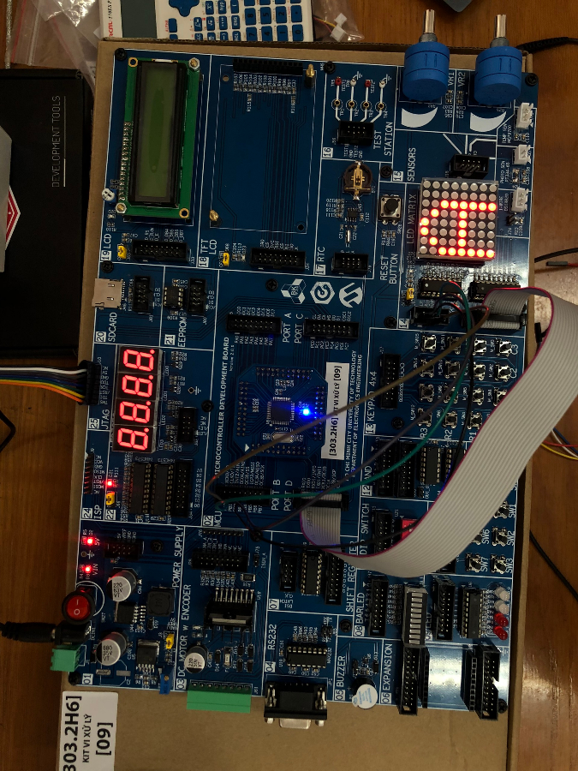
Như vậy, ở 125Hz LED sẽ được quét nhanh hơn, ít bị chập chờn vì tần số cao. ở 25Hz mắt người sẽ nhìn thấy LED chớp tắt mà không phải cảm giác sáng liên tục như ở 125Hz
- Mã nguồn chương trình với chú thích

.ORG 0X0000 ; INTERRUPT VECTOR TABLE
RJMP RESET_HANDLER ; RESET

.ORG 0X001A
RJMP TIMER1_COMP_ISR
RESET_HANDLER:
; INITIALIZE STACK POINTER
LDI R16, HIGH(RAMEND)
OUT SPH, R16
LDI R16, LOW(RAMEND)
OUT SPL, R16
CALL SHIFTREGISTER_INITPORT
CALL SHIFTREGISTER_CLEARDATA
CALL INITTIMER1CTC
; ENABLE GLOBAL INTERRUPTS
SEI
CALL LEDMATRIX_PORTINIT
MAIN:
JMP MAIN
.EQU CLEARSIGNALPORT = PORTB ; SET CLEAR SIGNAL PORT TO PORTB
.EQU CLEARSIGNALPIN = 3 ; SET CLEAR SIGNAL PIN TO PIN 3 OF PORTB
.EQU SHIFTCLOCKPORT = PORTB ; SET SHIFT CLOCK PORT TO PORTB
.EQU SHIFTCLOCKPIN = 2 ; SET SHIFT CLOCK PIN TO PIN 2 OF PORTB
.EQU LATCHPORT = PORTB ; SET LATCH PORT TO PORTB
.EQU LATCHPIN = 1 ; SET LATCH PIN TO PIN 1 OF PORTB
.EQU SHIFTDATAPORT = PORTB ; SET SHIFT DATA PORT TO PORTB
.EQU SHIFTDATAPIN = 0 ; SET SHIFT DATA PIN TO PIN 0 OF PORTB

; INITIALIZE PORTS AS OUTPUTS
SHIFTREGISTER_INITPORT:
PUSH R24
LDI R24, (1<<CLEARSIGNALPIN)|(1<<SHIFTCLOCKPIN)|(1<<LATCHPIN)|(1<<SHIFTDATAPIN);
OUT DDRB, R24 ; SET DDRB TO OUTPUT
POP R24
RET

SHIFTREGISTER_CLEARDATA:
CBI CLEARSIGNALPORT, CLEARSIGNALPIN ; SET CLEAR SIGNAL PIN TO LOW
; WAIT FOR A SHORT TIME
SBI CLEARSIGNALPORT, CLEARSIGNALPIN ; SET CLEAR SIGNAL PIN TO HIGH
RET

; SHIFT OUT DATA
;SHIFT OUT R27 TO BAR LED
SHIFTREGISTER_SHIFTOUTDATA:
PUSH R18
CBI SHIFTCLOCKPORT, SHIFTCLOCKPIN ;
LDI R18, 8 ; SHIFT 8 BITS
SHIFTLOOP:
SBRC R27, 7 ; CHECK IF THE MSB OF SHIFTDATA IS 1
SBI SHIFTDATAPORT, SHIFTDATAPIN ; SET SHIFT DATA PIN TO HIGH
SBI SHIFTCLOCKPORT, SHIFTCLOCKPIN ; SET SHIFT CLOCK PIN TO HIGH
LSL R27 ; SHIFT LEFT
CBI SHIFTCLOCKPORT, SHIFTCLOCKPIN ; SET SHIFT CLOCK PIN TO LOW
CBI SHIFTDATAPORT, SHIFTDATAPIN ; SET SHIFT DATA PIN TO LOW
DEC R18
BRNE SHIFTLOOP
; LATCH DATA
SBI LATCHPORT, LATCHPIN ; SET LATCH PIN TO HIGH
CBI LATCHPORT, LATCHPIN ; SET LATCH PIN TO LOW
POP R18
RET

;LOOKUP TABLE FOR COLLUMN CONTROL
LEDMATRIX_COL_CONTROL: .DB 0X80, 0X40, 0X20, 0X10, 0X08, 0X04, 0X02, 0X01
; LOOKUP TABLE FOR FONT
;LEDMATRIX_FONT_A:
;.DB $FF,$FF,$FF,$FF,$FF,$FF,$FF,$FF
LEDMATRIX_FONT_A:
.DB 0B11111100, 0B00010010, 0B00010001, 0B00010001, 0B00010010, 0B11111100, 0B00000000, 0B00000000
; J38 CONNECT TO PORTD
; CLEAR SIGNAL PIN TO PIN 0 OF PORTB
; SHIFT CLOCK PIN TO PIN 1 OF PORTB
; LATCH PIN TO PIN 0 OF PORTB
; SHIFT DATA PIN TO PIN 3 OF PORTB
; OUTPUT: NONE
.EQU LEDMATRIXPORT = PORTD
.EQU LEDMATRIXDIR = DDRD
.DSEG
.ORG SRAM_START ;STARTING ADDRESS IS 0X100
LEDMATRIXBUFFER : .BYTE 8
LEDMATRIXCOLINDEX : .BYTE 1
.CSEG
.ALIGN 2
LEDMATRIX_PORTINIT:
PUSH R20
PUSH R21
LDI R20, 0B11111111 ; SET PORT AS OUTPUT
OUT LEDMATRIXDIR, R20
LDI R20,0 ;COL INDEX START AT 0
LDI R31,HIGH(LEDMATRIXCOLINDEX)
LDI R30,LOW(LEDMATRIXCOLINDEX)
ST Z,R20
LDI R20,0
LDI R31,HIGH(LEDMATRIX_FONT_A << 1) ;Z REGISTER POINT TO FONTA VALUE
LDI R30,LOW(LEDMATRIX_FONT_A << 1)
LDI R29,HIGH(LEDMATRIXBUFFER) ; Y REGISTER POINT TO FONTA VALUE
LDI R28,LOW(LEDMATRIXBUFFER)
LDI R20,8
LEDMATRIX_PORTINIT_LOOP: ;COPY FONT TO DISPLAY BUFFER
LPM R21,Z+
ST Y+,R21
DEC R20
CPI R20,0
BRNE LEDMATRIX_PORTINIT_LOOP
POP R21
POP R20
RET
; DISPLAY A COLLUMN OF LED MATRIX
; INPUT: R27 CONTAINS THE VALUE TO DISPLAY
; R26 CONTAIN THE COL INDEX (3..0)
; OUTPUT: NONE
LEDMATRIX_DISPLAY_COL:
PUSH R16 ; SAVE THE TEMPORARY REGISTER
PUSH R27
CLR R16
OUT LEDMATRIXPORT,R16
CALL SHIFTREGISTER_SHIFTOUTDATA
LDI R31,HIGH(LEDMATRIX_COL_CONTROL << 1)
LDI R30,LOW(LEDMATRIX_COL_CONTROL << 1)
CLR R16
ADD R30,R26
ADC R31,R16
LPM R27,Z
OUT LEDMATRIXPORT,R27
POP R27
POP R16 ; RESTORE THE TEMPORARY REGISTER
RET ; RETURN FROM THE FUNCTION
INITTIMER1CTC:
PUSH R16
LDI R16, HIGH(2500) ; LOAD THE HIGH BYTE INTO THE TEMPORARY REGISTER
STS OCR1AH, R16 ; SET THE HIGH BYTE OF THE TIMER 1 COMPARE VALUE
LDI R16, LOW(2500) ; LOAD THE LOW BYTE INTO THE TEMPORARY REGISTER
STS OCR1AL, R16 ; SET THE LOW BYTE OF THE TIMER 1 COMPARE VALUE
LDI R16, (1 << CS10)| (1<< WGM12) ; LOAD THE VALUE 0B00000101 INTO THE TEMPORARY REGISTER
STS TCCR1B, R16 ;
LDI R16, (1 << OCIE1A); LOAD THE VALUE 0B00000010 INTO THE TEMPORARY REGISTER
STS TIMSK1, R16 ; ENABLE THE TIMER 1 COMPARE A INTERRUPT
POP R16
RET
TIMER1_COMP_ISR:
PUSH R16
PUSH R26
PUSH R27
LDI R31,HIGH(LEDMATRIXCOLINDEX)
LDI R30,LOW(LEDMATRIXCOLINDEX)
LD R16,Z
MOV R26,R16
LDI R31,HIGH(LEDMATRIXBUFFER)
LDI R30,LOW(LEDMATRIXBUFFER)
ADD R30,R16
CLR R16
ADC R31,R16
LD R27,Z
CALL LEDMATRIX_DISPLAY_COL
INC R26
CPI R26,8
BRNE TIMER1_COMP_ISR_CONT
LDI R26,0 ;IF R26 = 8, RESET TO 0
TIMER1_COMP_ISR_CONT:
LDI R31,HIGH(LEDMATRIXCOLINDEX)
LDI R30,LOW(LEDMATRIXCOLINDEX)
ST Z,R26
POP R27
POP R26
POP R16
RETI

